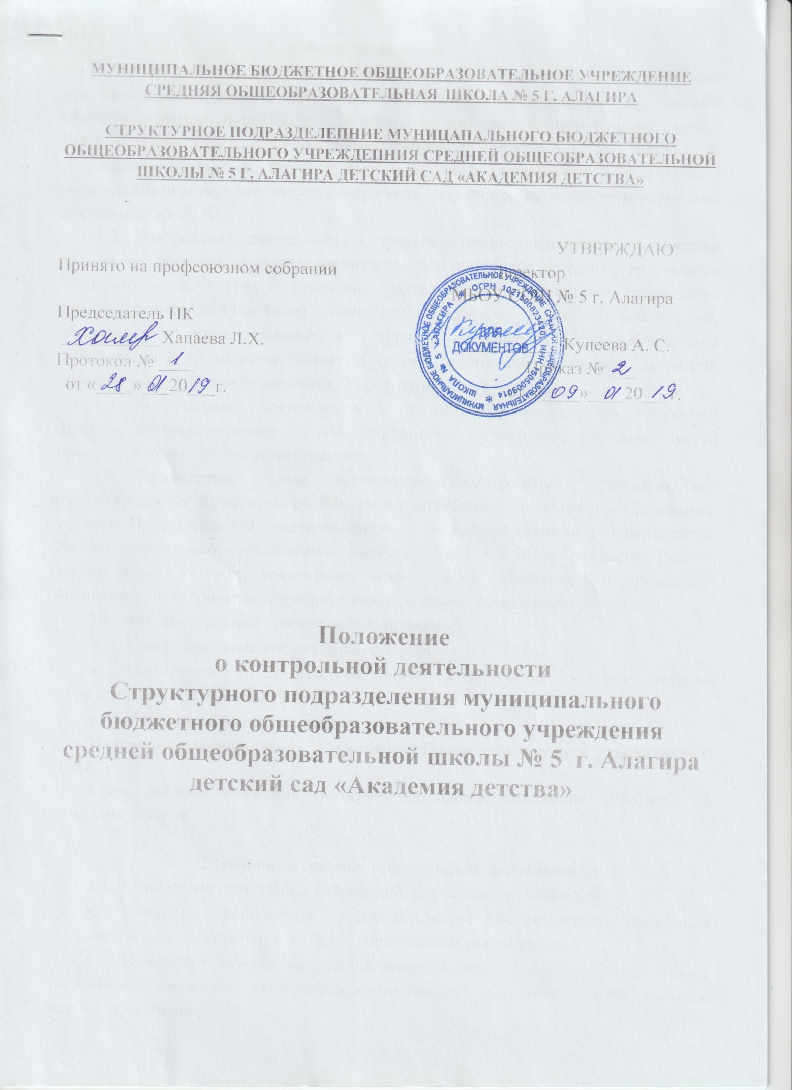

- Общие положения
  - Настоящее положение разработано для Структурного подразделения муниципального бюджетного общеобразовательного учреждения средней общеобразовательной школы № 5 г. Алагира детский сад «Академия детства» (далее ДОО) в соответствии с Федеральным законом от 29.12.2012г. № 273-ФЗ «Об образовании в Российской Федерации», Уставом, Положением о структурном подразделении и регламентирует содержание и порядок проведения контрольной деятельности в ДОО.
  - Контрольная деятельность – главный источник информации диагностики состояния образовательного и воспитательного процессов, основных результатов деятельности ДОО. Под контрольной деятельностью понимается проведение администрацией ДОО и (или) специально созданной комиссией наблюдений, обследований, осуществляемых в порядке руководства за соблюдением работниками ДОО законодательных и других нормативно – правовых актов РФ, органов местного самоуправления, Учредителя.
  - Контрольная деятельность – это мотивированный стимулирующий процесс, который призван снять затруднения участников образовательного процесса и повысить его эффективность.
  - Должностные лица, занимающиеся контрольной деятельностью, руководствуются Конституцией РФ, законодательством в области образования, указами Президента РФ, постановлениями и распоряжениями Правительства России, нормативно – правовыми актами, изданными Минобразования России, Учредителем, Уставом, локальными актами ДОО, приказами о проведении инспекционных проверок, тарифно – квалификационными характеристиками.
Целями контрольной деятельности являются:
- Совершенствование деятельности ДОО;
- Повышение профессионального мастерства и квалификации педагогических работников ДОО;
- Улучшение качества образования.
Изменения и дополнения в настоящее Положение вносятся руководителем ДОО.
Срок данного положения не ограничен. Данное Положение действует до принятия нового.

2.Основные задачи контрольной деятельности
2.1. Основными задачами контрольной деятельности являются:
- Контроль исполнения законодательства РФ, реализации принципов государственной политики в области дошкольного образования;
- Выявление случаев нарушений и неисполнение законодательных и иных нормативно правовых актов, регламентирующих деятельность ДОО, принятие мер по пресечению;
- Анализ причин, лежащих в основе нарушений, принятие мер по их предупреждению;
- Защита прав и свобод участников образовательного процесса;
- Анализ и экспертная оценка эффективности результатов деятельности педагогический работников;
- Изучение результатов педагогической деятельности, выявление положительных и отрицательных тенденций в организации образовательного процесса и разработка на этой основе положений по изучению, обобщению и распространению педагогического опыта и устранению негативных тенденций;
- Совершенствование качества воспитания и образования воспитанников с одновременным повышением ответственности должностных лиц за конечный результат;
- Контроль реализации образовательной программы, соблюдение Устава и иных локальных актов ДОО;
- Анализ результатов исполнения приказов по ДОО;
- Анализ и прогнозирование тенденций развития образовательного процесса в СП МБОУ СОШ № 5 г. Алагира детский сад «Академия детства» ;
- Оказание медицинской помощи педагогическим работникам в процессе контроля.

3.Функции контрольной деятельностью
3.1. Директор, заместитель директора по ДО, медсестра, педагогические и иные работники, назначенные приказом директора ОО, приказом Учредителя для контрольной деятельности, руководствуются системным подходом, который предполагает:
- постоянство контроля, его осуществление по заранее разработанным алгоритмам, структурным схемам;
- охват всех направлений педагогической деятельности;
- широкое направление членов педагогического коллектива;
- сёрьезную теоретическую и методическую подготовку;
- установление взаимосвязей и взаимодействия всех компонентов педагогического процесса;
- комплексное использование форм и методов контрольной деятельности в зависимости от целевой установки, содержания педагогического процесса, квалификации педагогических работников, характера взаимоотношений в педагогическом коллективе;
- соблюдение последовательности контроля.
3.2. Контрольная деятельность может осуществляться в виде плановых или оперативных проверок, мониторинга и проведения административных работ.
3.2.1. Контрольная деятельность в виде плановых проверок проходит в соответствии с утверждённым планом – графиком, который обеспечивает периодичность и исключает нерациональное дублирование в организации проверок и доводится до членов педагогического коллектива в начале учебного года.
3.2.2 Контрольная деятельность в виде оперативных проверок осуществляется для установления фактов и проверки сведений о нарушениях, указанных в обращениях родителей или других граждан, организаций, урегулирования конфликтных ситуаций в отношениях между участниками образовательного процесса.
3.2.3. Контрольная деятельность в виде мониторинга предусматривает сбор, системный учет, обработку и анализ информации об организации и результатах образовательного процесса для эффективного решения задач управления качеством
( результаты образовательной деятельности, состояние здоровья воспитанников, организация питания, выполнение режимных моментов, исполнительская дисциплина, учебно – методическая обеспечение, диагностика педагогического мастерства и т.д.)
3.2.4 Контрольная деятельность в виде административной работы осуществляется директором, заместителем директора по ДО ДОО для проверки качества воспитания и образования детей с одновременным повышением ответственности должностных лиц конечный результат.
3.3.Контрольная деятельность в ДОО имеет несколько видов:
- Предварительное – предварительное знакомство;
- Текущая - непосредственное наблюдение за педагогическим процессом;
- Итоговая – изучение результатов работы ДОО, педагогических работников за полугодие, учебный год.
3.4. По совокупности вопросов, подлежащих проверке, инспектирование проводится в виде тематических или комплексных проверок.
3.4.1. Тематический контроль проводится по отдельным проблемам деятельности ДОО. Тематический контроль направлен не только на изучение фактического состояния дел по конкретному вопросу, но и на внедрение новых образовательных технологий, форм и методов работы, опытов мастеров педагогического труда.
Темы контроля определяются в соответствии с годовым планом работы ДОО на основании проблемно – ориентированного анализа работы ДОО по итогам предыдущего учебного года.
В ходе тематического контроля проводятся:
- тематические исследования (анкетирование, тестирование);
- анализируется практическая деятельность педагогических работников, повышение знаний, другие мероприятия с детьми, родителями, режимные моменты, документация.
3.4.2. Одной из форм тематического контроля является персональный контроль. В ходе персонального контроля, проверяющий изучает:
- уровень знаний педагога в области современных достижений психологической и педагогической науки, его профессиональное мастерство;
- уровень овладения педагогами новыми образовательными технологиями, наиболее эффективными формами, методами и приёмами обучения;
- результаты работы педагога и пути их достижения;
- способы повышения профессиональной квалификации педагога.
3.4.3. Одной из форм комплексного контроля является фронтальный контроль.
Фронтальный контроль проводится с целью получения полной информации о состоянии образовательного процесса.
Фронтальный контроль предусматривает проверку в полном объёме педагогической работы всего ДОО и в одной группе. Эта форма контроля позволяет получить всестороннюю информацию о выполнении программы воспитания вцелом, даёт материалы для глубокого педагогического анализа, выводов и помогает определить дальнейшее направление в работе.

4. Организация управления контрольной деятельностью
4.1 Контрольную деятельность в учреждении осуществляют директор, заместитель директора по ДО, медицинская сестра, педагогические и иные работники, назначенные директором.
4.2. Контрольная деятельность является составной частью годового плана работы ДОО.
4.3. Директор не позднее, чем за 2 недели издаёт приказ о сроках и теме предстоящего контроля, устанавливает срок предоставления итоговых материалов, назначает ответственного, доводит до сведения проверяемых и проверяющих план – задание предстоящего контроля.
4.4. Периодичность и виды контрольной деятельности определяются необходимостью получения объективной информации о реальном состоянии дел и результатах педагогической деятельности. Нормирование и тематика проверок находятся в исключительной компетенции директора и заместителя директора по ДО ДОУ.
4.6. Основания для контрольной деятельности:
- заявление педагогического работника на аттестацию;
- план – график контроля;
- задание руководства Учредителя – проверка состояния дел для подготовки управленческих решений;
- обращение физических и юридических лиц по поводу нарушений в области образования – оперативный контроль.
4.7. Продолжительность тематических или комплексных (фронтальных) проверок не должна превышать 5-10 дней, с исследованием режимных моментов и др. мероприятий.
4.8. План – график контроля в ДОО разрабатывается с учетом плана – графика контроля Учредителя и доводится до сведения работников в начале учебного года.
4.9. Проверяющие имеют право запрашивать необходимую информацию, изучать документацию, относящуюся к предмету контроля.
4.10. При обнаружении в ходе контрольной деятельности нарушений законодательства РФ в области образования о них сообщается директору ДОО.
4.11. При проведении планового контроля не требуется дополнительного предупреждения, если в месячном плане указаны сроки контроля.
4.12. При проведении оперативных (экстренных) проверок педагогические и другие работники могут не предупреждаться заранее.
Экстренным случаем считается письменная жалоба родителей на нарушение прав воспитанника, законодательства об образовании, а также случае грубого нарушения законодательства РФ, трудовой дисциплины работниками ДОО.
4.13. Результаты контрольной деятельности оформляются в виде:
- аналитической справки;
- справки о результатах контроля;
- доклада о состоянии дел по проверяемому вопросу и пр.
Итоговый материал должен содержать констатацию фактов, выводы и при необходимости предложения.
4.14. Информация о результатах контрольной деятельности доводится до работников ДОО в течение 7 дней с момента завершения проверки.
4.15. Проверяющие и проверяемые после ознакомления с результатами контрольной деятельности должны поставить подписи под итоговыми документами. При этом проверяемые имеют право сделать запись о несогласии с результатами контроля в целом или по отдельным фактам и выводам. Если нет возможности получить подпись проверяемого, запись об этом делает председатель комиссии, осуществляющий проверку, или директор ДОО.
4.16. По итогам контроля, зависимости от его формы, целей, задач, а также с учетом реального положения дел:
- проводятся заседания Совета педагогов, производственные заседания, рабочие совещания с педагогическим составом;
- сделанные замечания и предложения фиксируются в документации согласно номенклатуре дел в ДОО;
- результаты контроля могут учитываться при аттестации педагогических работников, но не являются основанием для заключения аттестационной комиссии.
- Директор ОО по результатам контроля принимает следующие решения:
- об издании соответствующего приказа;
- об обсуждении итоговых материалов контроля коллегиальным органом;
- о повторном контроле с привлечением определенных специалистов (экспертов);
- о привлечении к дисциплинарной ответственности должностных лиц, педагогических и других работников;
- о поощрении работников и др.
- О результатах проверки сведений, изложенных в обращениях родителей, а также в обращении и запросах других граждан и организаций, сообщается им в установленном порядке и в установленные сроки.

- Права участников контрольной деятельности.
  - При осуществлении контрольной деятельности проверяющий имеет право:
- знакомиться с документацией в соответствии с функциональными обязанностями педагогического работника, аналитическими материалами педагога;
- изучать практическую деятельность педагогических работников через посещение и анализ занятий, др. мероприятий с детьми, наблюдение режимных моментов;
- проводить экспертизу педагогической деятельности;
- проводить мониторинг образовательного процесса с последующим анализом полученной информации;
- организовывать социологические, психологические и педагогические исследования;
- делать выводы и принимать управленческие решения.
  - Проверяемый педагогический работник имеет право;
- знать сроки контроля и критерии оценки его деятельности;
- знать цель, содержание, виды, формы и методы контроля;
- своевременно знакомиться с выводами и рекомендациями проверяющих;
- обратиться в конфликтную комиссию профсоюзного комитета ДОО или вышестоящие органы управления образования при несогласии с результатами контроля.

6. Взаимосвязи с другими органами самоуправления
6.1. Результаты контрольной деятельности могут быть представлены на рассмотрение и обсуждение в органы самоуправления ДОО: Совет педагогов, Общее собрание, Родительский комитет.
6.2. Органы самоуправления ДОО могут выйти с предложением к директору о проведении контрольной деятельности по возникшим вопросам.

7. Ответственность
7.1. Члены комиссии, занимающейся контрольной деятельностью в ДОО, несут ответственность за достоверность излагаемых фактов, представляемых в справках по итогам контроля.

8. Делопроизводство
8.1. Справка по результатам контроля должна содержать в себе следующие разделы:
- вид контроля;
- форма контроля;
- тема проверки;
- цель проверки;
- сроки проверки;
- состав комиссии;
- результаты проверки (перечень проверенных мероприятий, документации и пр.);
- положительный опыт;
- недостатки;
- выводы;
- предложения и рекомендации;
- подписи членов комиссии;
- подписи проверяемых.
8.2. По результатам контроля директор ОО издает приказ, в котором указываются:
- вид контроля;
- форма контроля;
- тема проверки;
- цель проверки;
- сроки проверки;
- состав комиссии;
- результаты проверки;
- решение по результатам проверки;
- назначаются ответственные лица по исполнению решения;
- указываются сроки устранения недостатков;
- указываются сроки проведения повторного контроля;
- поощрение и наказание работников по результатам контроля.
8.3. По результатам оперативного контроля проводится собеседование с проверяемым, при необходимости - готовится сообщение о состоянии дел на административное совещание, Совет педагогов, Общее собрание.

